家长端用户操作手册

1. APP 可以做什么
本 APP 主要服务于家长查看孩子的视力相关信息，并完成预约、通知查看和基础信息管理。
四个主导航分别是：
- 首页：查看当前学生的最近筛查数据、眼轴记录、检查报告、干预方案、配镜信息、公益礼包。
- 预约：选择医院、预约类型、日期和时段并提交预约。
- 通知：查看消息列表、未读提醒和消息详情。
- 我的：管理学生信息、修改个人信息、查看公益券、查看预约记录、提交反馈、退出登录。

2. 首次使用流程

2.1 登录
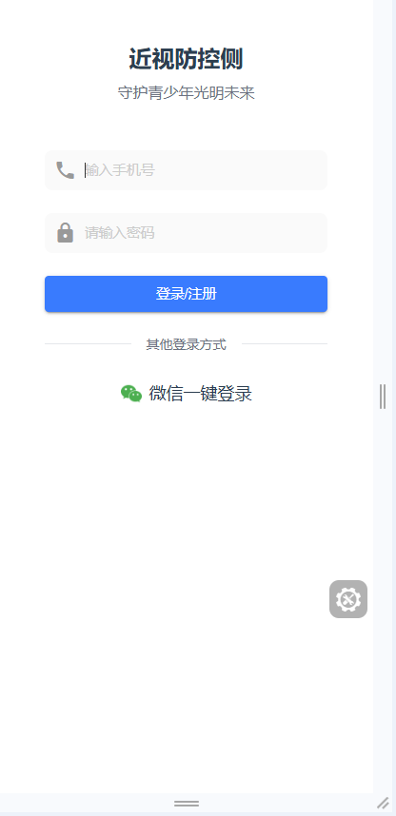
- 打开登录页。
- 输入手机号和密码。
- 点击“登录/注册”进入系统。

2.2 首次先绑定学生
大多数功能都依赖“当前学生”。如果还没有绑定学生，建议先完成下面操作：
- 进入“我的”。
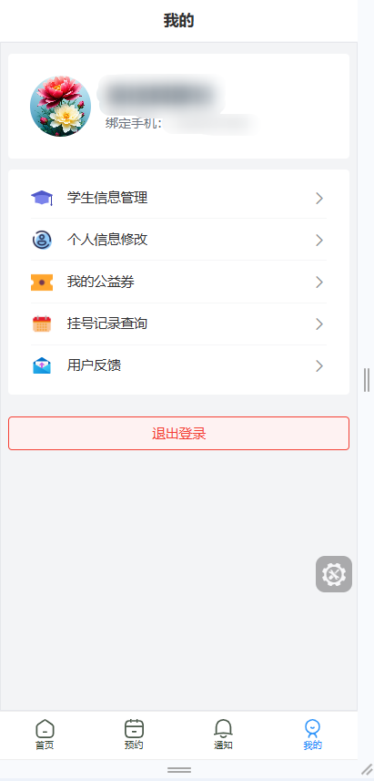
- 打开“学生信息管理”。
- 点击“绑定新学生”。
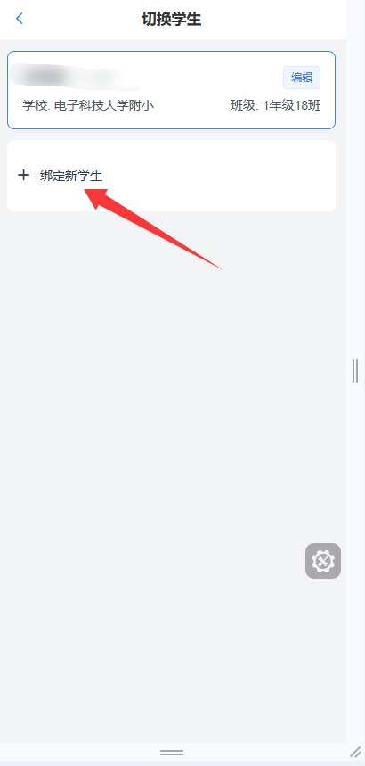
- 填写学生姓名、性别、出生日期、身份证号、学校、班级等信息。
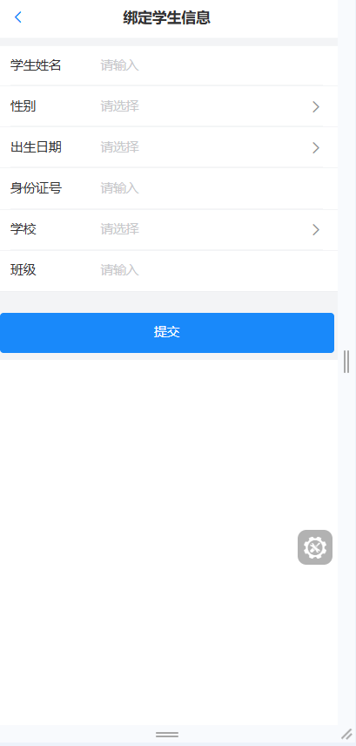
- 提交后返回学生列表。
说明：
- 首页、预约、检查报告、干预方案、配镜信息、预约记录，都会跟随“当前学生”变化。

3. 日常使用流程

3.1 首页

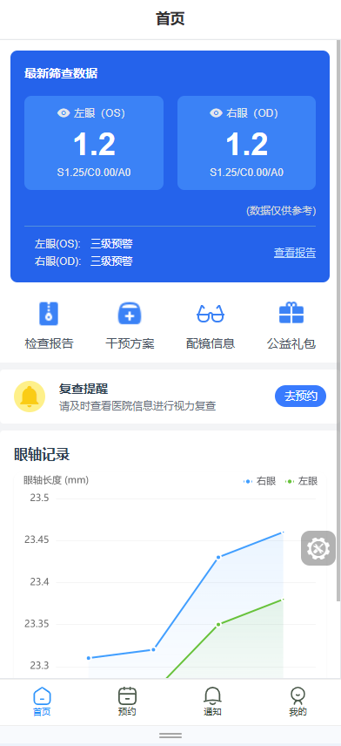
首页是用户最常看的总览页，主要包含：
- 最近一次筛查数据：左右眼裸眼视力、屈光相关数据、风险提示。
- 检查报告入口：进入后可查看患者基础信息、眼轴/身高数据、风险分析。
- 干预方案入口：查看机构名称、方案类型、诊断结果、干预建议和复查建议。
- 配镜信息入口：查看当前配镜记录和验光数据。
- 公益礼包入口：查看可领取的公益券并直接领取。
- 眼轴记录图表：查看趋势变化。
- 复查提醒：可直接跳到预约页。
建议操作顺序：
- 先确认当前显示的是正确学生。
- 查看最近筛查数据和风险提示。
- 需要细看时，分别进入“检查报告 / 干预方案 / 配镜信息”。
- 有可领取公益券时，可进入“公益礼包”领取。

3.2 切换当前学生
如果一个账号绑定了多个学生：
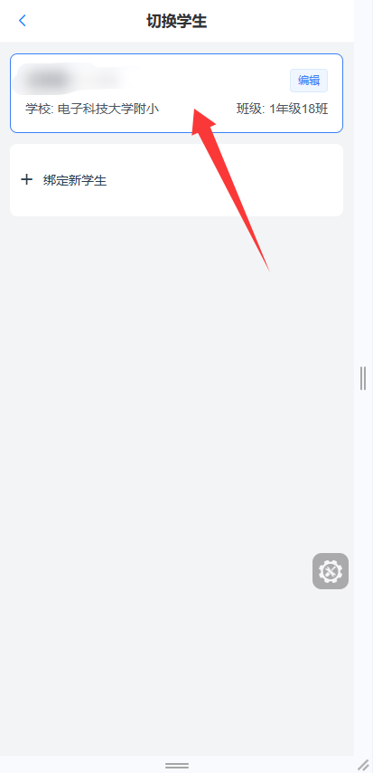
- 进入“我的”。
- 打开“学生信息管理”。
- 点击某个学生卡片，即可切换当前学生。
切换后会影响：
- 首页展示的数据
- 预约提交对象
- 报告、干预、配镜信息
- 我的预约记录

3.3 预约挂号
预约页的使用步骤如下：
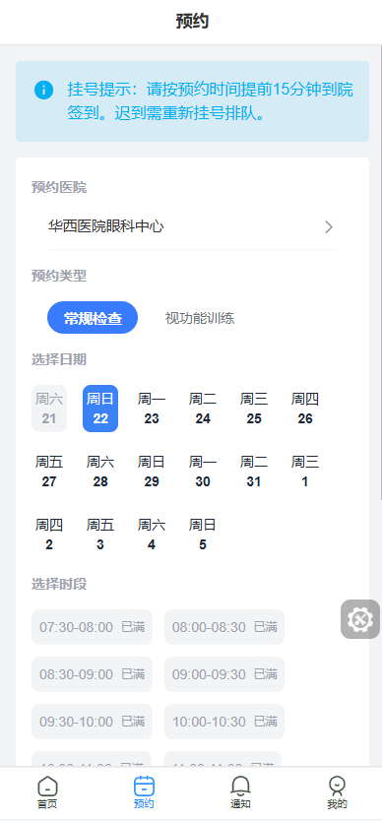
- 进入“预约”。
- 选择预约医院。
- 选择预约类型。
- 选择日期。
- 选择可预约时段。
- 点击“确认预约”。
预约成功后：
- 会弹出成功提示。
- 可到“我的 > 挂号记录查询”查看历史预约。

3.4 查看预约记录

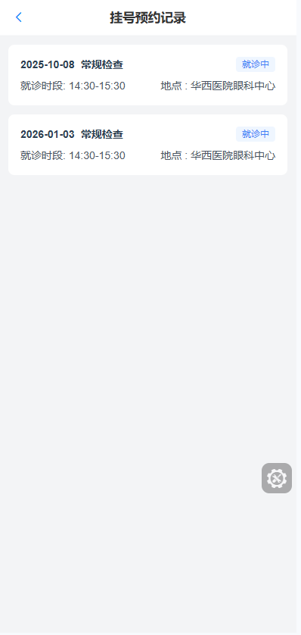
- 进入“我的”。
- 打开“挂号记录查询”。
- 在列表里查看预约日期、预约类型、就诊时段、机构和状态。
- 点击某一条记录，进入预约详情页。
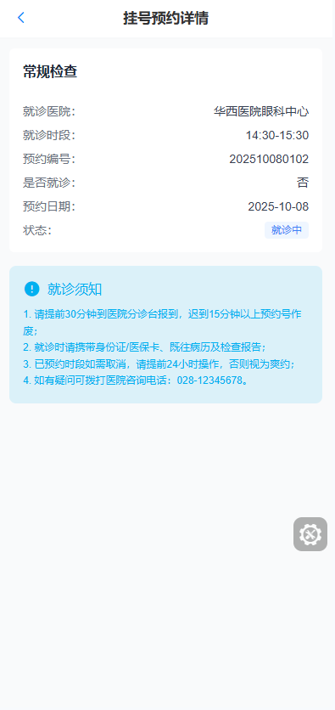
详情页可查看：
- 就诊医院
- 就诊时段
- 预约编号
- 是否首诊
- 预约日期
- 当前状态
- 就诊须知

3.5 查看通知

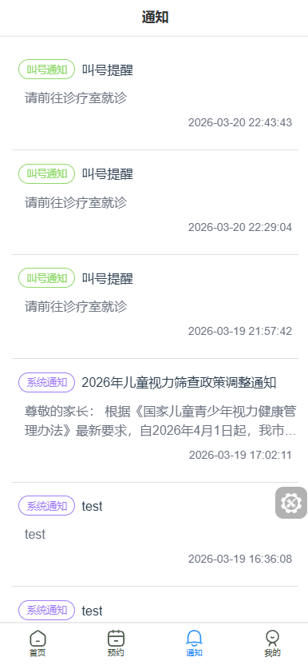
- 进入“通知”。
- 查看消息列表。
- 点击某条消息进入详情。
通知页特性：
- 未读消息会显示红点。
- 点击未读消息后，会自动标记为已读。
- 底部标签栏的通知图标会根据未读数显示提醒点。
当前消息类型包括：
- 配镜提醒
- 叫号通知
- 报告生成
- 复查提醒
- 视力预警
- 系统通知
- 意见反馈

3.6 查看和领取公益券
公益券分成两个入口：
- 首页 > 公益礼包：查看“可领取”的公益券。
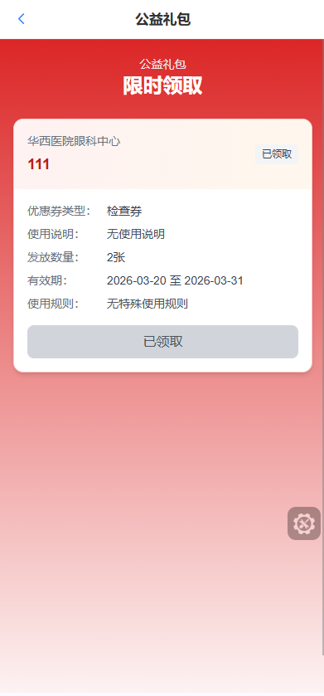
- 我的 > 我的公益券：查看“已领取”的公益券。
- 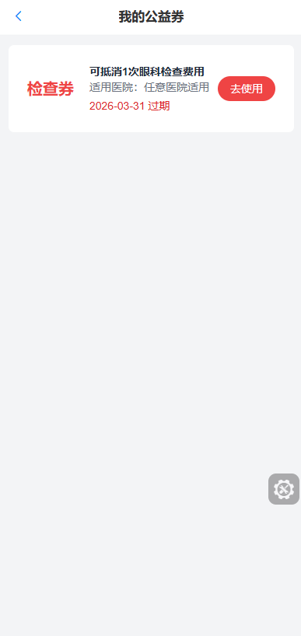
领取流程：
- 从首页进入“公益礼包”。
- 查看券名称、适用机构、有效期、使用规则。
- 点击“立即领取”。
- 领取成功后，到“我的公益券”查看。

3.7 修改个人信息

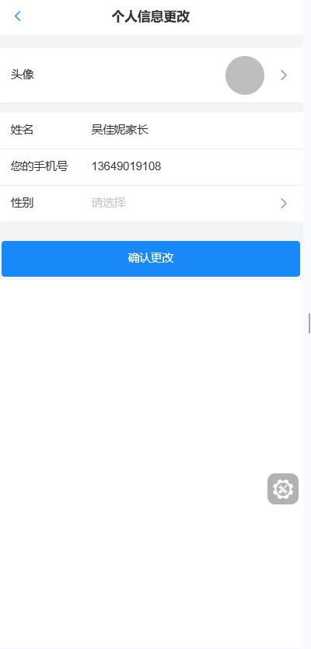
- 进入“我的”。
- 打开“个人信息修改”。
- 修改姓名、手机号、性别。
- 点击“确认修改”。

3.8 提交用户反馈

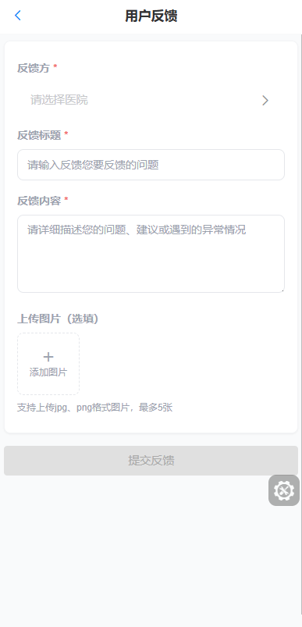
- 进入“我的”。
- 打开“用户反馈”。
- 选择反馈医院。
- 填写反馈标题。
- 填写反馈内容。
- 如有需要，上传图片。
- 点击提交。
反馈页规则：
- 医院、标题、内容为必填。
- 支持上传图片。
- 最多上传 5 张图片。
- 提交成功后会返回上一页。

5. 推荐使用顺序
如果按家长日常使用习惯，推荐顺序如下：
- 登录。
- 先确认当前学生。
- 在首页看最近筛查数据和风险提示。
- 按需查看检查报告、干预方案、配镜信息。
- 需要复查时，进入预约页完成预约。
- 在通知页关注报告生成、复查提醒和叫号消息。
- 在“我的”中维护学生信息、预约记录、公益券和反馈。

